увольнении и (или) других выплат, причитающихся работнику, работодатель обязан выплатить их с уплатой процентов (денежной компенсации) в размере не ниже одной сто пятидесятой действующей в это время ключевой ставки Центрального банка РФ от не выплаченных в срок сумм за каждый день задержки начиная со следующего дня после установленного срока выплаты по день фактического расчета включительно. Обязанность по выплате указанной денежной компенсации возникает независимо от наличия вины работодателя.  Также работник вправе взыскать моральный вред при неправомерных действиях или бездействии работодателя.  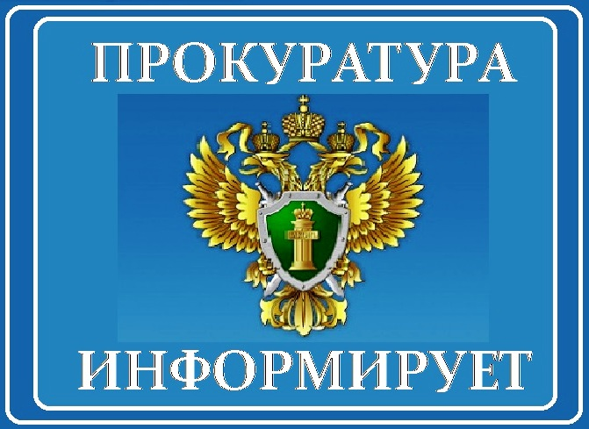  Каждый имеет право защищать свои трудовые права и свободы всеми способами, не запрещенными законом.  Основными способами защиты трудовых прав и свобод являются:  - самозащита работниками трудовых прав;  -защита трудовых прав и законных интересов работников профессиональными союзами;  -государственный контроль (надзор) за соблюдением трудового законодательства и иных нормативных правовых актов, содержащих нормы трудового права;  ОПЛАТА ТРУДА  Заработная плата (оплата труда работника) - вознаграждение за труд в зависимости от квалификации работника, сложности, количества, качества и условий выполняемой работы, а также компенсационные выплаты (доплаты и надбавки компенсационного характера, в том числе за работу в условиях, отклоняющихся от нормальных, работу в особых климатических условиях и на территориях, подвергшихся радиоактивному загрязнению, и иные выплаты компенсационного характера) и стимулирующие выплаты (доплаты и надбавки стимулирующего характера, премии и иные поощрительные выплаты).  Месячная заработная плата работника, полностью отработавшего за этот период норму рабочего времени и выполнившего нормы труда (трудовые обязанности), не может быть ниже минимального размера оплаты труда.  Федеральным законом от 19.12.2016 № 460-ФЗ с 1 июля 2017 года минимальный размер оплаты труда установлен в сумме 7 800 рублей в месяц, в южных районах Дальнего Востока, в том числе в районе имени Лазо 11 414 рублей.  УСТАНОВЛЕНИЕ ЗАРАБОТНОЙ ПЛАТЫ  Заработная плата работнику устанавливается трудовым договором в соответствии с действующими у данного работодателя системами оплаты труда.  Системы оплаты труда, включая размеры тарифных ставок, окладов (должностных окладов), доплат и надбавок компенсационного характера, в том числе за работу в условиях, отклоняющихся от нормальных, системы доплат и надбавок стимулирующего характера и системы премирования, устанавливаются коллективными договорами, соглашениями, локальными нормативными актами в соответствии с трудовым законодательством и иными нормативными |  | судебная защита.  Федеральный государственный надзор за соблюдением трудового законодательства и иных нормативных правовых актов, содержащих нормы трудового права, в Хабаровском крае осуществляет Государственной инспекцией труда в Хабаровском крае, расположенная по адресу: 680038, г. Хабаровск, ул. Серышева, д. 60, оф. 905.  В Государственную инспекцию труда по Хабаровскому краю Вы можете обратиться по любому возникшему вопросу в сфере соблюдения трудового законодательства, а также по вопросам законности начисления и выплаты заработной платы.  При этом, Вы вправе самостоятельно для решения возникшего спора о невыплате или неполной выплате заработной платы и других выплат, причитающихся работнику, обратиться в суд в течение 1 года со дня установленного срока выплаты указанных сумм, в том числе в случае невыплаты или неполной выплаты заработной платы и других выплат, причитающихся работнику при увольнении.    Прокуратура района имени Лазо  (п. Переяславка, пер. Ленина, д. 5  Телефон: 8 (42154)2-49-02  правовыми актами, содержащими нормы трудового права.  В трудовом договоре указываются условия оплаты труда (в том числе размер тарифной ставки или оклада (должностного оклада) работника, доплаты, надбавки и поощрительные выплаты).  ВАЖНО! После приема на работу необходимо на руках иметь один экземпляр трудового договора, подписанного работником и работодателем. Трудовой договор заключается в письменной форме, составляется в двух экземплярах, каждый из которых подписывается сторонами. Один экземпляр трудового договора передается работнику, другой хранится у работодателя. Получение работником экземпляра трудового договора должно подтверждаться подписью работника на экземпляре трудового договора, хранящемся у работодателя. Трудовой договор не оформленный в письменной форме, считается заключенным, если работник приступил к работе с ведома или по поручению работодателя или его представителя. При фактическом допущении работника к работе работодатель обязан оформить с ним трудовой договор в письменной форме не позднее трех рабочих дней со дня фактического допущения работника к работе.  ПОРЯДОК, МЕСТО И СРОКИ ВЫПЛАТЫ ЗАРАБОТНОЙ ПЛАТЫ  При выплате заработной платы работодатель обязан извещать в письменной форме каждого работника о составных частях заработной платы, причитающейся ему за соответствующий период, о размерах иных сумм, начисленных работнику, в том числе денежной компенсации за нарушение работодателем установленного срока соответственно выплаты заработной платы, оплаты отпуска, выплат при увольнении и (или) других выплат, причитающихся работнику, о размерах и об основаниях произведенных удержаний, об общей денежной сумме, подлежащей выплате. |  | Прокуратура района имени Лазо  Хабаровского края    Права работников на оплату труда и материальная ответственность работодателей за их нарушение    Каждый работник имеет право  на своевременную и достойную оплату труда  Переяславка  2017  Форма расчетного листка утверждается работодателем с учетом мнения представительного органа работников.  Заработная плата выплачивается работнику, как правило, в месте выполнения им работы либо переводится в кредитную организацию, указанную в заявлении работника, на условиях, определенных коллективным договором или трудовым договором. Работник вправе заменить кредитную организацию, в которую должна быть переведена заработная плата, сообщив в письменной форме работодателю об изменении реквизитов для перевода заработной платы не позднее чем за пять рабочих дней до дня выплаты заработной платы.  Заработная плата выплачивается не реже чем каждые полмесяца. Конкретная дата выплаты заработной платы устанавливается правилами внутреннего трудового распорядка, коллективным договором или трудовым договором не позднее 15 календарных дней со дня окончания периода, за который она начислена.  СРОКИ РАСЧЕТА ПРИ УВОЛЬНЕНИИ  При прекращении трудового договора выплата всех сумм, причитающихся работнику от работодателя, производится в день увольнения работника. Если работник в день увольнения не работал, то соответствующие суммы должны быть выплачены не позднее следующего дня после предъявления уволенным работником требования о расчете.  В случае спора о размерах сумм, причитающихся работнику при увольнении, работодатель обязан в указанный срок выплатить не оспариваемую им сумму.  МАТЕРИАЛЬНАЯ ОТВЕТСТВЕННОСТЬ РАБОТОДАТЕЛЯ  При нарушении работодателем установленного срока соответственно выплаты заработной платы, оплаты отпуска, выплат при

